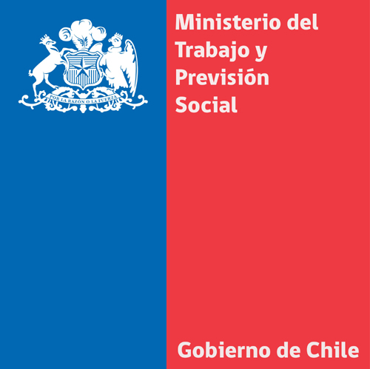
MINISTRA BLANCO: OJALA QUE TRABAJADORES Y EMPLEADORES PUEDAN GRITAR JUNTOS LOS GOLES DE CHILE EN EL MUNDIAL

- La secretaria de Estado visitó la empresa Transelec, que dará facilidades a los trabajadores para ver los duelos de la Roja en Brasil 2014.

Santiago, 29 de mayo de 2014. Con gran entusiasmo recibieron a la Ministra del Trabajo y Previsión Social, Javiera Blanco, los ejecutivos y trabajadores de la empresa Transelec, quienes acordaron flexibilizar los horarios y así poder ver los partidos de la Selección Chilena durante el Mundial de Brasil 2014.

“El llamado que queremos hacer es que ojalá podamos ver esos tres primeros partidos de Chile y que los empleadores puedan tener el espíritu que estamos viendo hoy. Lo hemos dicho, los trabajadores con un diálogo fluido son más productivos y mejora el ambiente laboral”, dijo Blanco.
En la oportunidad, el gerente general de la compañía, Andrés Kuhlmann, y el gerente de asuntos corporativos, Jorge Lagos, recibieron a la secretaria de Estado, junto al presidente del Sindicato de Futbolistas Profesionales (Sifup), Carlos Soto, y el mundialista de Francia 98, Javier Margas, y explicaron cómo verán los duelos de la “Roja”, que debuta el viernes 13 de junio ante Australia, a las 18 horas; luego juega el miércoles 18 de junio con España, a las 15 horas; y termina su participación en primera fase el lunes 23 de junio ante Holanda, a las 12 horas. Es decir, los tres partidos durante la jornada laboral.
“Ojalá sean muchos chilenos y chilenas, trabajadores y empleadores, que puedan estar gritando y vitoreando los goles en el Mundial. Hay estudios internacionales que señalan que condiciones laborales adecuadas, cuando hay un entendimiento y diálogo fluido, redunda en tener trabajadores muchos más contentos y esto impacta en mejorar la productividad”, afirmó la secretaria de Estado.
La Ministra Blanco recordó que la Presidenta Michelle Bachelet informó sobre el sitio web para los chilenos que van a viajar al certamen, http://www.yovoyalmundial.cl/, y que en la cartera de Trabajo también se darán las facilidades de los funcionarios para ver los cotejos de la selección que dirige Jorge Sampaoli.
“También vamos darles la posibilidad a nuestros funcionarios que puedan hacer uso de los espacios. En el caso del Ministerio del Trabajo vamos a poner una pantalla gigante para que también los fanáticos y fanáticas puedan adherirse a esta pasión de multitudes y puedan ver los partidos”, admitió.

